BAB VI
MANAJEMEN PERANGKAT I/O

  - Klasifikasi Perangkat I/O

Pengelolaan perangkat I/O merupakan aspek perancangan sistem operasi yang terluas karena beragamnya peralatan dan begitu banyaknya aplikasi dari peralatan-peralatan itu. Berdasarkan sasaran komunikasi, klasifikasi perangkat I/O dibagi menjadi :
- Human-readable device
Yaitu peralatan yang cocok untuk komunikasi dengan user. Contoh : Video Display Terminal (VDT) yang terdiri dari layar, keyboard, mouse.

- Machine-readable device
Yaitu peralatan yang cocok untuk komunikasi dengan peralatan elektronik. Contoh : disk, tape, sensor, controller, aktuator

- Communication
Yaitu peralatan yang cocok untuk komunikasi dengan peralatan-peralatan jarak jauh. Contoh : modem.

  - Teknik Pengoperasian Perangkat I/O

Teknik pengoperasian perangkat I/O meliputi :
- Programmed I/O
Merupakan perangkat I/O komputer yang dikontrol oleh program. Contoh : perintah mesin in, out, move.
Perangkat I/O terprogram tidak sesuai untuk pengalihan data dengan kecepatan tinggi karena 2 alasan, yaitu :
  - memerlukan overhead (ongkos) yang tinggi, karena beberapa perintah program harus dieksekusi untuk setiap kata data yang dialihkan antara peralatan eksternal dengan memori utama
  - banyak peralatan periferal kecepatan tinggi memiliki mode operasi sinkron, yaitu pengalihan data dikontrol oleh clock frekuensi tetap, tidak tergantung CPU

- Interupt I/O
Interupsi lebih dari sebuah mekanisme sederhana untuk mengkoordinasi pengalihan masukan/keluaran. Konsep interupsi berguna di dalam sistem operasi dan pada banyak aplikasi kontrol di mana pemrosesan, rutin tertentu harus diatur dengan seksama, relatif terhadap peristiwa-peristiwa eksternal.

- Direc Memory Access
Merupakan suatu pendekatan alternatif yang digunakan sebagai unit pengaturan kursus yang disediakan untuk memungkinkan pengalihan blok data secara langsung antara peralatan eksternal dan memori utama tanpa intervensi terus-menerus oleh CPU.

  - Prinsip-prinsip Perangkat I/O

Terdapat 2 sasaran perancangan perangkat I/O, yaitu :
- Efisiensi
Merupakan aspek penting karena operasi masukan/keluaran sering merupakan operasi yang menimbulkan bottleneck pada sistem operasi.

- Generalitas
Selain berkaitan dengan simplisitas dan bebas dari kesalahan diharapkan juga menangani semua peralatan secara beragam. Pernyataan ini diterapkan dari cara proses-proses memandang peralatan I/O dan cara sistem operasi mengelola peralatan-peralatan dan operasi-operasi I/O.

Interupsi

Terdapat beberapa pendapat mengenai definisi interupsi, di antaranya adalah :
- Interupsi adalah suatu peristiwa yang menyebabkan eksekusi satu program ditunda dan program lain dieksekusi.
- Interrupt adalah sinyal dari peralatan luar atau permintaan dari program untuk melaksanaan suatu tugas khusus. Jika interrupt terjadi, maka program dihentikan terlebih dahulu untuk menjalankan rutin interrupt. Ketika program yang sedang berjalan dihentikan, prosesor menyimpan nilai register yang berisi alamat program (CS dan IP) ke stack, dan mulai menjalankan rutin interrupt.

Penghentian kerja prosesor merupakan interupsi pada prosesor. Interupsi terjadi pada pensaklaran konteks, kegiatan prosesor untuk suatu proses dihentikan serta kegiatan prosesor dilanjutkan untuk proses lain.

Secara garis besar, kita mengenal 2 macam interupsi terhadap prosesor, yaitu :
- interupsi langsung : penghentian prosesor untuk suatu proses dapat berasal dari berbagai sumber daya di dalam sistem komputer, karena sumber daya tertentu pada sistem komputer tersebut menginterupsi kerja prosesor.
Karena cara terjadinya interupsi adalah secara langsung dari sumber daya, maka disebut interupsi langsung.

- Interupsi tanya : selain prosesor menunggu sampai diinterupsi oleh sumber daya komputer, kita mengenal pula cara interupsi sebaliknya. Penghentian kerja prosesor berasal dari prosesor atau melalui prosesor tersebut. Dalam hal ini secara berkala prosesor akan bertanya kepada sumber daya, apakah ada di antara sumber daya yang membutuhkan prosesor. Bila ada, prosesor akan mengalihkan kerjanya ke sumber daya tersebut.

Jenis-jenis interupsi

Sistem operasi membagi interupsi ke dalam 2 jenis, yaitu :
- Software
Interupsi yang disebabkan oleh software yang sering disebut dengan system call.
- Hardware
Terjadi karena adanya aksi pada perangkat keras, seperti penekanan tombol keyboard atau menggerakkan mouse

Beberapa kegunaan interupsi selain mengendalikan perangkat I/O adalah :
- Pemulihan kesalahan → memastikan bahwa semua komponen perangkat keras beroperasi semestinya, bila terjadi kesalahan kontrol perangkat keras akan mendeteksi kesalahan dan memberitahu CPU dengan mengajukan interupsi
- Debugging → sebagai penolong dalam debugging program. Debugger menggunakan interupsi untuk menyediakan 2 fasilitas penting, yaitu :
  - Trace, yang menyebabkan interupsi terjadi setelah eksekusi dari setiap perintah dalam program yang sedang didebug selama eksekusi rutin debugging, interupsi trace dibatalkan.
  - break points, menyediakan fasilitas serupa kecuali bahwa program yang sedang didebug diinterupsi hanya pada bagian tertentu yang dipilih oleh pemakai.
- Komunikasi antar program → untuk berkomunikasi dengan dan mengontrol eksekusi program lain.

  - Penggunaan Interupsi dalam Sistem Operasi

Semua aktivitas di dalam komputer dikoordinasi oleh sistem operasi. Di antaranya, sistem operasi menyelenggarakan semua operasi I/O, menggabungkan rutin layanan interupsi untuk semua peralatan yang dihubungkan ke komputer. Program aplikasi meminta operasi I/O dengan mengeluarkan interupsi perangkat lunak pada saat operasi diselesaikan. Sistem operasi mengalihkan kontrol kembali ke program aplikasi.

Di dalam komputer yang memiliki modus pengawas (supervisor) dan sekaligus mode pemakai (user), CPU mengalihakn operasi-operasinya ke modul pengawas pada saat menerima permintaan interupsi. Jadi pada saat program aplikasi memanggil sistem operasi oleh perintah interupsi perangkat lunak, CPU secara otomatis beralih ke modus pengawas, memberikan sistem operasi akses menyeluruh ke sumber mesin. Pada saat sistem operasi akses menyeluruh ke sumber mesin. Pada saat sistem operasi melaksanakan perintah kembali dari interupsi, kata status prosesor milik program aplikasi dikeluarkan dari stack. Hasilnya CPU beralih kembali ke modus user.

Tindak Lanjut Interupsi

Tindak lanjut interupsi dapat dilihat pada gambar berikut ini :

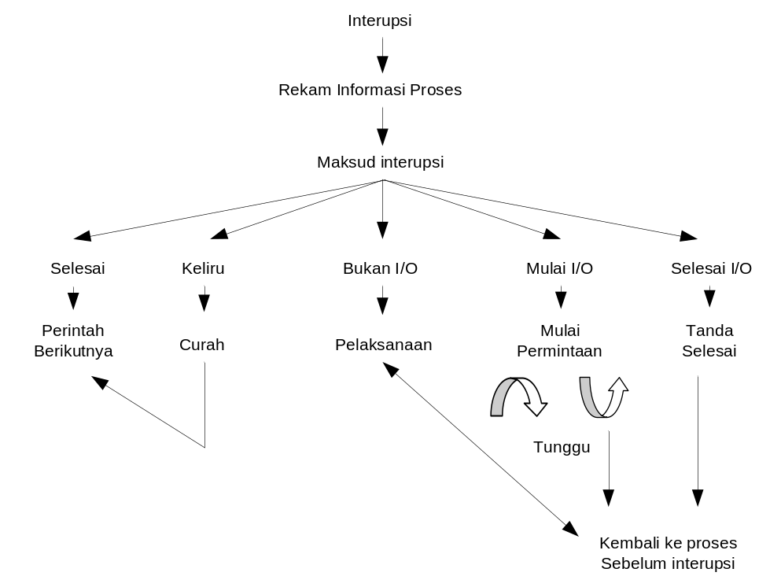

Setiap interupsi memerlukan tindak lanjut. Tindak lanjut ini meliputi sejumlah hal. Tindakan pertama adalah apakah interupsi itu akan dilayani atau tidak. Bila akan dilayani, maka tindakan kedua adalah penanganan interupsi oleh interrupt handler pada sistem operasi. Setelah penanganan interupsi, tindakan ketiga adalah mengatur apa yang akan dilakukan oleh prosesr selanjutnya.

Untuk interupsi yang belum dilayani, ada dua pilihan, yaitu dihilangkan atau ditunda. Jika pelayanan interupsi pertama selesai, maka akan beralih ke interupsi berikutnya.

Tidak semua interupsi berguna untuk ditunda. Ada interupsi yang boleh berlangsung kapan saja. Interupsi ini memadai untuk ditunda. Namun ada juga interupsi yang tidak berguna lagi kalau pelaksanaannya ditunda. Interupsi semacam ini tidak berguna untuk ditunda sehingga cara hilang atau gugur lebih memadai bagi interupsi semacam ini.

  - Kesalahan Operasi Disk

Kesalahan pada disk dapat dikategorikan sebagai berikut :
- programming error
Kesalahan yang disebabkan pemrograman, misalnya driver memerintahkan mencari track yang tak ada, membaca sektor yang tidak ada, dll.

- transient checksum error
Kesalahan yang disebabkan adanya debu di antara head dengan permukaan disk. Untuk mengeliminasi kesalahan ini, maka dilakukan pengulangan operasi pada disk.

- permanent checksum error
Jika kesalahan disebabkan kerusakan disk, maka harus dibuat daftar blok-blok cadangan.

- seek error
Kesalahan ini ditanggulangi dengan mengkalibrasi disk supaya berfungsi kembali.

- controller error
Kesalahan ini ditanggulangi dengan menukar pengendali yang salah dengan pengendali yang baru.

  - Alokasi Piranti

Terdapat 3 cara untuk mengatur alokasi piranti, yaitu :
- Dedicated device
Merupakan cara mengalokasi piranti untuk sebuah garapan selama garapan berada dalam sistem. Kelemahannya adalah tidak efisien karena meskipun digunakan sekali-kali, tetapi piranti harus tetap melayani garapan tersebut.

- Shared device
Merupakan cara mengalokasi piranti supaya dapat digunakan secara bergantian untuk beberapa pekerjaan. Beberapa piranti seperti cakram magnetis dapat digunakan secara bergantian.

- Virtual device
Piranti yang digunakan dengan cara dedicated misalnya pembaca kartu dan pencetak, dapat diubah menjadi piranti shared melalui cara-cara seperti spooling. Spooling bertugas membaca dan menyalin semua kartu masukan ke dalam cakram dengan kecepatan tinggi. Bila proses mencoba membaca kartu, spooling program mengalihkan permintaan itu dan mengubahnya menjadi membaca salinan kartu tersebut dari cakram. Jadi, seolah-olah membaca kartu masukan meskipun ia membaca dari cakram.

